РЕЗЮМЕ  соискателя на должность  «Менеджер общественного питания»  Личные данные: | 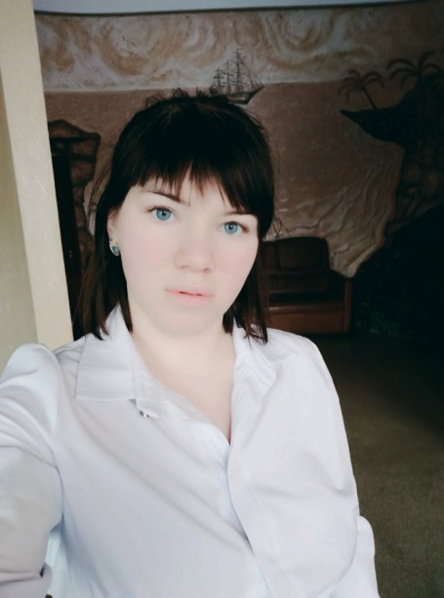

Адрес: г. Комсомольск-на-Амуре,  Ул.Кирова 69/2 - 45 | Контактные данные: +7914-190-50-17  E-mail: darkside132@mail.ru

Бочеева Алена Андреевна
Сведения о себе | Дата рождения: 02 октября 2000 г.  Семейное положение: Не замужем  Личные качества: ответственность, коммуникабельность, стрессоустойчивость, усидчивость, амбициозность
Опыт работы: | ИП Рожина кафе «Фортуна»  11.05.2017- 30.05.2017  Менеджер  Силинский парк «Трактиръ-Сабантуй»  20.06.2017- 03.08.2017  Менеджер  ИП Рожина кафе «Колумб»  18.11.2019-21.12.2019  Менеджер
Образование: | КГБ ПОУ «Комсомольский-на-Амуре колледж технологий и сервиса»  Специальность: Организация обслуживания в общественном питании.
Профессиональные навыки: | Я знаю: Сервировку столов, Должностные инструкции, стандарты и другие РД свои и своих подчиненных.  умею: Управлять работой официантов, барменов, сомелье и других работников по обслуживанию клиентов;
Технические навыки: | Опытный пользователь: - MSWord, Excel, Power Point Интернет ресурс.  Опыт работы с офисным оборудованием (ПК, факс, , копировальные аппараты, сканеры, принтеры)
Дополнительные сведения о себе: | контактность;  умение находить оптимальное решение в любой ситуации, в том числе – нестандартной.  Знание 2 иностранных языков: Английский и корейский (Разговорный и базовый уровень)

